附件1：具体线路明细
具体线路明细
序号 | 线路名称 | 电压等级 | 投运日期 | 架设方式 | 设备状态 | 批复文件号
1 | 10kV普贤变917一瓷线 | 交流10kV | 2024/12/31 | 混合 | 在运 | 榕电发展〔2023〕150号
2 | 10kV三港溪变917金演线 | 交流10kV | 2024/11/29 | 混合 | 在运 | 榕电发展〔2023〕150号
3 | 10kV上莲变上寨线 | 交流10kV | 2024/6/26 | 混合 | 在运 | 榕电发展〔2022〕142号
4 | 10kV金沙变智慧园线 | 交流10kV | 2025/1/15 | 混合 | 在运 | 榕电发展〔2022〕272号
5 | 10kV坂东变922贝兰线 | 交流10kV | 2024/8/28 | 混合 | 在运 | 榕电发展〔2023〕146号
1.10kV一瓷线从坂东镇白汀村白汀小学出线至霞溪村，途径闽清县白汀村、继新村、霞溪村共56基杆，总长度14.081km。
2.10kV金演线从金沙镇横溪村三港溪变电站出线至东坑村，途径闽清县横溪村、上演村、东坑村共79基杆，总长度7.2520km。
3.10kV上寨线从池园镇上寨村上寨2变电箱支线出线至漏湾村，途径闽清县上寨村、125县道、漏湾村共67基杆，总长度2.2135km。
4.10kV智慧园线从金沙镇鹤垱村鹤垱1#环网出线至四斗洋村，途径闽清县鹤垱村、308省道、四斗洋村共32基杆，总长度2.4540km。
5.10kV贝兰线从坂东镇朱厝村坂东变电站出线至贝兰村，途径闽清县朱厝村、前杨坂村、李坂村、坂西村、贝兰村共143基杆，总长度9.1998km。

附件2：10kV普贤变917一瓷线等5条电力线路保护区划定申请表
申请单位 |  | 国网福建省电力有限公司 闽清县供电公司 |  |  | 产权所在地 | 闽清县
经办人 |  | 黄锴骅 |  |  | 联系方式 | 15080048985
申报内容 | 序号 | 电压等级（千伏）及电力设施名称 | 投运时间 | 起点  位置 | 终点  位置 | 线路长度（km） | 所跨行政区域情况 | 保护区范围
申报内容 | 1 | 10kV普贤变917一瓷线 | 2024/12/31 | 闽清县  白汀村 | 闽清县  霞溪村 | 14.081km | 闽清县（全线） | 导线边线向外侧水平延伸并垂直于地面所形成的两平行面内的区域，10千伏电力线路导线边线延伸距离为：5米。
申报内容 | 2 | 10kV三港溪变917金演线 | 2024/11/29 | 闽清县  横溪村 | 闽清县  东坑村 | 7.2520  km | 闽清县（全线） | 导线边线向外侧水平延伸并垂直于地面所形成的两平行面内的区域，10千伏电力线路导线边线延伸距离为：5米。
申报内容 | 3 | 10kV上莲变上寨线 | 2024/6/26 | 闽清县  上寨村 | 闽清县  漏湾村 | 2.2135km | 闽清县（全线） | 导线边线向外侧水平延伸并垂直于地面所形成的两平行面内的区域，10千伏电力线路导线边线延伸距离为：5米。
申报内容 | 4 | 10kV金沙变智慧园线 | 2025/1/15 | 闽清县  鹤垱村 | 闽清县  四斗洋村 | 2.4540km | 闽清县（全线） | 导线边线向外侧水平延伸并垂直于地面所形成的两平行面内的区域，10千伏电力线路导线边线延伸距离为：5米。
申报内容 | 5 | 10kV坂东变922贝兰线 | 2024/8/28 | 闽清县  朱厝村 | 闽清县  贝兰村 | 9.1998km | 闽清县（全线） | 导线边线向外侧水平延伸并垂直于地面所形成的两平行面内的区域，10千伏电力线路导线边线延伸距离为：5米。
申报单位承诺 |  | 本单位承诺此申请所提交的材料内容和所附资料均真实合法。  （盖章）  年 月 日
备注

附件3：线路走向图
（1）10kV普贤变917一瓷线
一瓷线起点
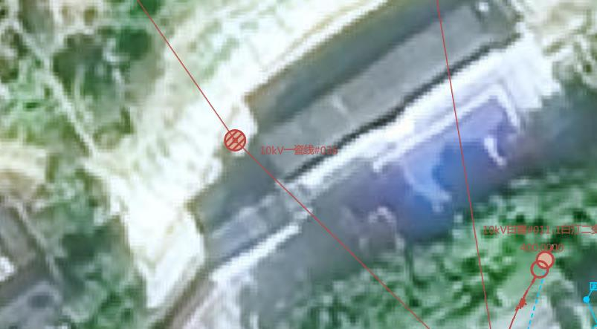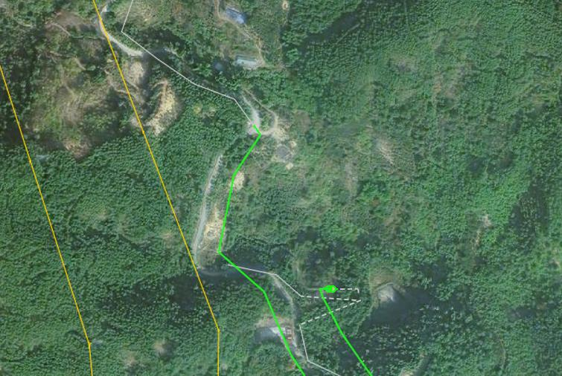
白汀小学
一瓷线出线点
一瓷线终点

（2）10kV三港溪变917金演线
金演线起点
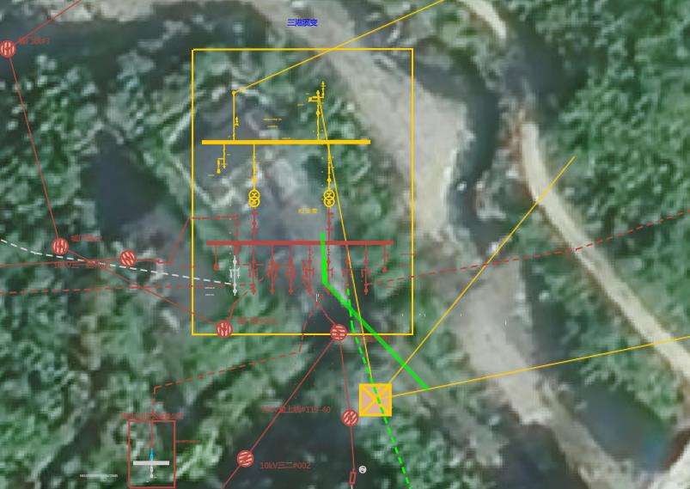

金演线终点东坑村
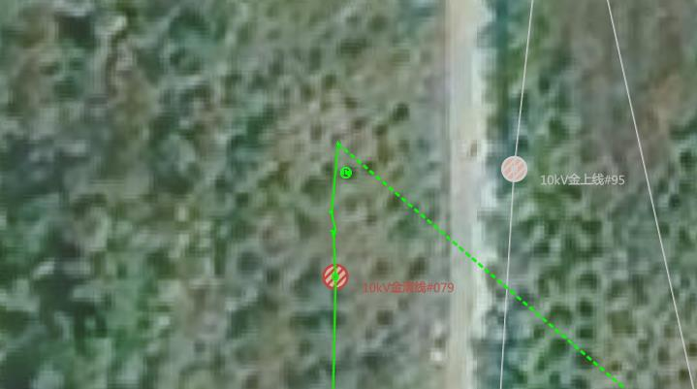

（3）10kV上莲变上寨线
上寨线起杆#015-1
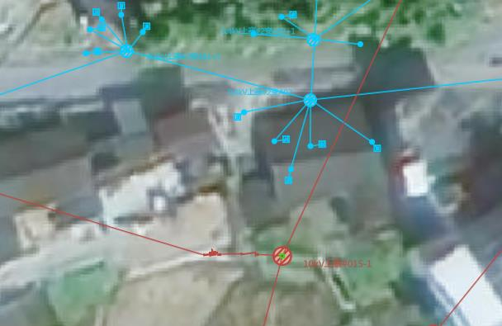
上寨线终杆#086-1
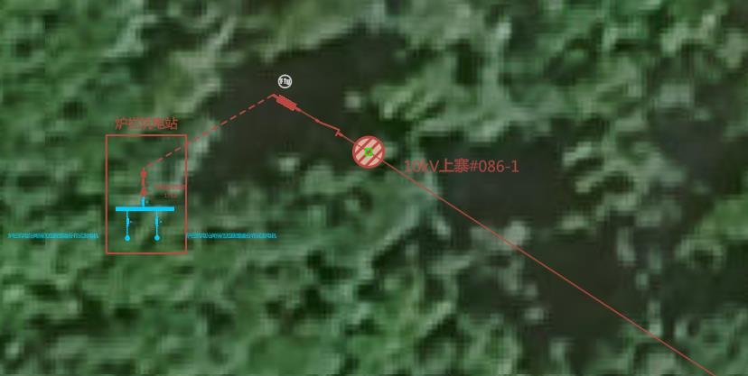

(4）10kV金沙变智慧园线
起点鹤垱1#环网
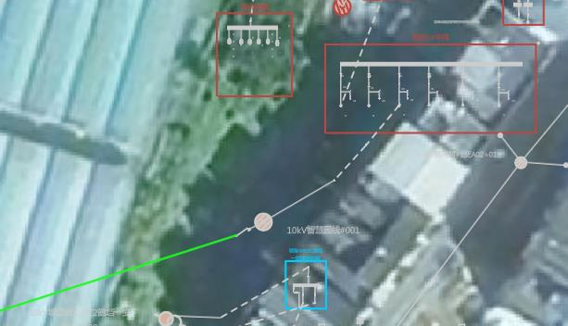
终点四斗洋村
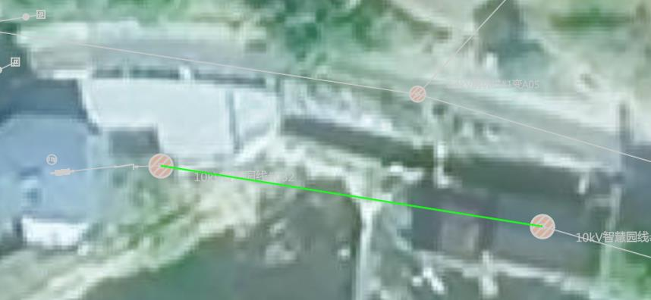

（5）10kV坂东变922贝兰线 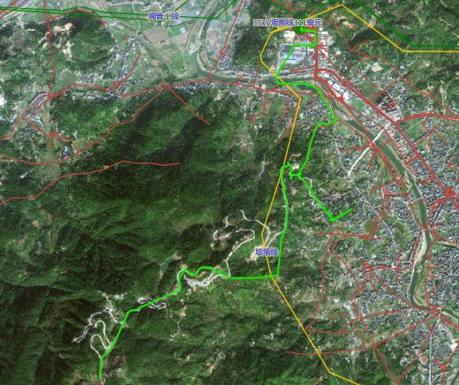
贝兰线终点
坂东变变电站

